Lección 16: Organicemos objetos en arreglos
- Organicemos objetos en algunos arreglos.

Calentamiento: Observa y pregúntate: Huevos
¿Qué observas? ¿Qué te preguntas?
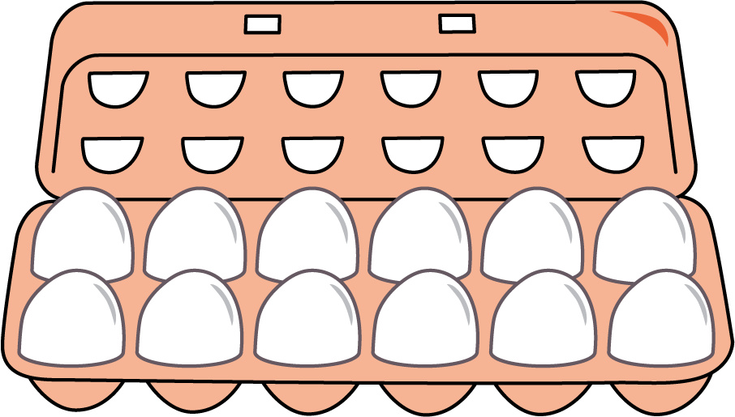

16.1: Comparemos grupos iguales y arreglos
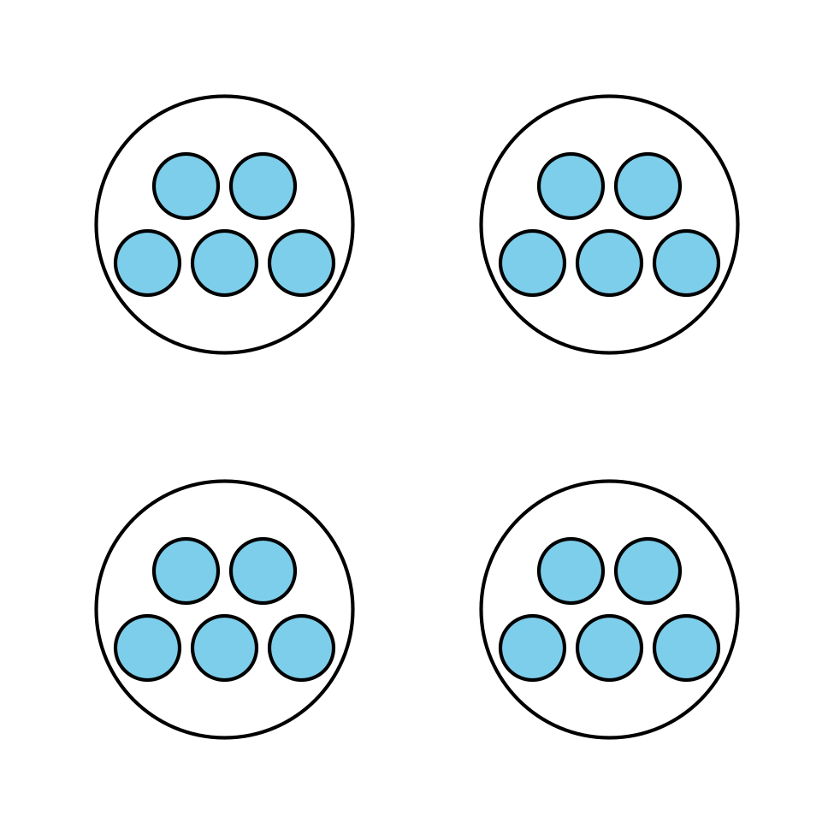
- ¿Cómo cambia la manera en la que ves el número cuando los puntos están organizados en un arreglo?
- Noah dice que ve grupos iguales en el dibujo que tiene 4 círculos y 5 puntos en cada círculo, pero dice que no hay grupos iguales en el arreglo. ¿Estás de acuerdo con Noah? Explica tu razonamiento.

16.2: Organicemos en arreglos
- Usa cubos para hacer 6 grupos de 5.
  - Organízalos en un arreglo.
  - Explica o muestra cómo se relaciona el arreglo con los grupos iguales.
- Cuenta 20 cubos.
  - Organízalos en tantos arreglos como puedas.
  - Explica o muestra cómo se relaciona cada arreglo con los grupos iguales.
- Cuenta 24 cubos.
  - Organízalos en tantos arreglos como puedas.
  - Explica o muestra cómo se relaciona cada arreglo con los grupos iguales.
© CC BY 2021 Illustrative Mathematics®

